Одномембранные органоиды
Органоиды | Строение | Функции
Одномембранные органоиды
Эндоплазма-тическая сеть (ЭПС), эндоплазма-тический ретикулум (ЭПР) | Система каналов, полостей, и цистерн, образованных мембраной и пронизывающих всю гиалоплазму клетки.  Виды:  гладкая (агранулярная) шероховатая (гранулярная): много рибосом на поверхности;  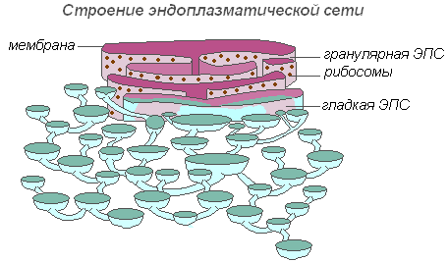 | - Синтез жиров и углеводов (гладкая, шероховатая )  - Синтез белков (шероховатая)  - Мембраны ЭПС делят клетку на отсеки  - Транспорт веществ  - Связывает в единое целое все компоненты клетки  - Накопление ионов кальция (гладкая)
Комплекс Гольджи | Система полостей и пузырьков. Стопка из плоских дисковидных мешочков- диктиосома.  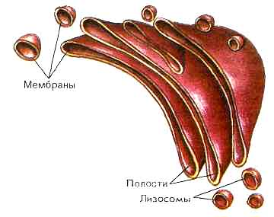 | Накопление, хранение и транспорт веществ.  - Концентрация, обезвоживание и уплотнение синтезированных в клетке белков, жиров, полисахаридов и веществ, поступивших извне  - Образование лизосом, вакуолей, плазмалеммы, клеточных стенок растений  - Синтез сложных комплексов органических веществ (гликопротеидов, гликолипиды гликокаликса)
Лизосомы | Пузырьки, содержащие гидролитические ферменты, расщепляющие белки, нуклеиновые кислоты, жиры и полисахариды.  Пищеварительная вакуоль (вторична лизосома)- лизосома, слившаяся с эндоцитозным пузырьком  Есть у животных клеток и протистов.  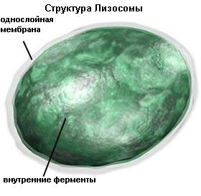 | - Внутриклеточное пищеварение  - Гетерофагия (расщепление лизосомами чужеродных веществ)  - Аутофагия (разрушение собственных материалов клетки – запасных питательных веществ, а также макромолекул и целых органелл, утративших функциональную активность)  - Автолиз (самопереваривание клетки ферментами лизосом при патологических процессах в клетки или при ее старении)
Вакуоли | Полости внутри растительных клеток, грибов и многих протистов, ограниченные мембраной.  Содержимое вакуолей – клеточный сок. (водный раствор органических и неорганических веществ):  Запасные вещества- соли; сахара – сахароза, фруктоза, глюкоза; органические кислоты – яблочная, лимонная, щавелевая, уксусная; аминокислоты; белки; ядовитые и дубильные вещества;  Конечные продукты жизнедеятельности – кристалла оксалата кальция; фенолы, танины- дубильные вещества (клеточный сок листьев, коры, древесины, незрелых плодов, семенных оболочек); алкалоиды (в семенах кофе –кофеин, плодах мака – морфин, белены – атропин, стеблях и листьях люпина – люпинин);  Пигменты: 1.антоцианы (пурпурный, красный, синий, фиолетовый) 2. флавоноиды (желтый или кремовый)  Вакуоли протистов можно разделить на две группы: пищеварительные и сократительные.  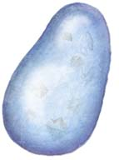  однослойная мембрана  клеточный сок | - регуляция водного баланса и поддержание тургора клетки;  - изоляция запасных питательных веществ и конечных продуктов обмена веществ

Домашнее задание: параграфы 15, 16 (вопросы по карточке)

